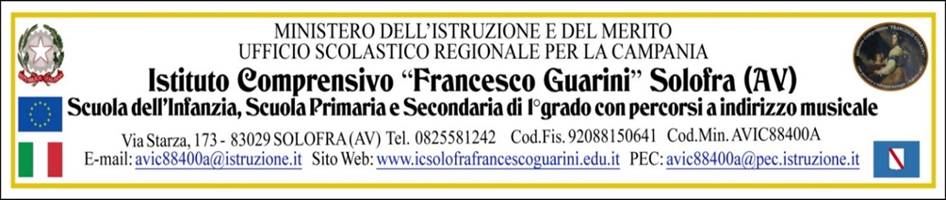

RELAZIONE GRUPPO DI SUPPORTO PN ORIENTAMENTO
Docente: COGNOME e Nome

Fondi Strutturali Europei – Programma Nazionale “Scuola e competenze” 2021-2027.
Priorità 01 – Scuola e competenze – Fondo Sociale Europeo Plus (FSE+) – Obiettivo Specifico ESO4.6 – Azione ESO4.6. A4 – Sotto azione ESO4.6. A4.D, interventi di cui al Decreto del Ministro dell’istruzione e del merito 19 novembre 2024, n. 233, Avviso Prot. 57173 del 14/04/2025,
“Percorsi di orientamento nelle scuole secondarie di primo grado”.
CUP: G24D25001590007
CNP: ESO4.6.A4.D-FSEPN- CA-2025-371
Titolo Progetto: OrientExpress

La/Il sottoscritta/o nata/o a ( ) il e residente a ( ) in via/piazza , avendo partecipato alla realizzazione del progetto “PN ORIENTAMENTO” come da dettagli sopra riportati, consapevole delle sanzioni penali nel caso di dichiarazioni non veritiere o uso di atti falsi richiamate dall’art. 76 del D.p.R. 445 del 28 Dicembre 2000,

RELAZIONA
sull’attività svolta al di fuori del proprio orario di servizio, come da dettaglio riportato nel time sheet allegato.
COGNOME E NOME
INCARICO | Docente del gruppo di supporto
ATTIVITA’ | Attività di supporto tecnico operativo per la corretta esecuzione del progetto
- DESCRIZIONE E CONTENUTI DELL’ATTIVITÀ SVOLTA
(Breve descrizione degli obiettivi prefissati in qualità di componente del gruppo di supporto e della tipologia di attività effettivamente svolte)

- CONCLUSIONI (risultati ottenuti, criticità, punti di forza, ecc)
Descrivere i principali risultati ottenuti e l’impatto del progetto sugli studenti e sulla comunità scolastica. Evidenziare eventuali difficoltà incontrate durante la realizzazione del progetto e proporre suggerimenti per future iniziative

Solofra, data Nome e Cognome

